Messaggi subliminali

Tratto dai siti: http://digilander.libero.it/subliminale e http://messaggisubliminali.it

Piccola rassegna di messaggi subliminali inseriti in videocassette, pubblicità, spot, ecc.
L'inconscio elabora le "informazioni" attraverso simboli e/o immagini, da qui i pericoli di una immagine od una semplice scritta nascosta nel testo, per la psiche, soprattutto nei bambini.

Bianca & Bernie (messaggio sessuale)
L’8 gennaio 1999, la Disney ha annunciato il ritiro dal mercato della videcassetta versione Home Video del cartone animato del 1977 The Rescuers - uscito in Italia con il titolo Le avventure di Bianca e Bernie - perché essa conterrebbe una «riprovevole immagine che passa sullo sfondo». In effetti, dopo circa 38 minuti dall’inizio del film a cartoni animati, mentre i due simpatici roditori planano tra i grattacieli nella scatola di sardine allacciata al dorso del gabbiano Orville, in due fotogrammi non consecutivi in una delle finestre, appare l’immagine fotografica di una donna in topless.

Frame del cartone  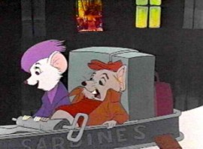 | Ingrandimento della finestra  

La Sirenetta (messaggio sessuale)
In una scena finale del cartone animato “La Sirenetta”, durante il banchetto per le nozze del Principe Eric con la sirena Ariel, il granchio Sebastian, mentre è sulla torta nuziale, assume per una trentina di frames una forma inequivocabilmente fallica.


Sulla copertina della versione home video statunitense del cartone animato, sempre prodotto dalla Disney nel 1990, The Little Mermaid, uscito in Italia con il titolo “La Sirenetta”, appare un castello dorato. Michelle Couch osservando da vicino questa copertina, fece un’interessante scoperta: ella si accorse infatti che una delle guglie centrali del castello aveva una forma inequivocabilmente fallica. Solo in seguito al baccano sollevato dai mass-media dopo questo ritrovamento, tale guglia venne rimossa nelle copertine della versione successiva home video e laserdisc.

Locandina de "La Sirenetta"  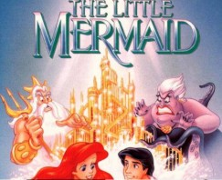 | Ingrandimento  

---------------------------------------------------

Pubblicità di un Gin (messaggio sessuale)
Quella che vedete è la pubblicità di un gin, apparsa su diverse riviste statunitensi nel 1971. Il Dr. Bryan Wilson Key, laureato in comunicazioni e attualmente ricercatore delle Università di Denver e di Western Ontario, si avvide del fatto che all’interno del bicchiere, tra i cubetti di ghiaccio, aventi una forma vagamente fallica, appariva la scritta «S E X».

 | 

Pubblicità di una bevanda (messaggio sessuale)
Queste due lattine sovrapposte in una nota pubblicità, nascondono un messaggio subliminale visivo. Se si osserva con attenzione, si scoprirà che i disegni sulle lattine formano verticalmente la parola «S E X».

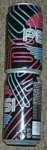 | 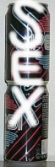

---------------------------------------------------

Pubblicità su un elenco telefonico (messaggio sessuale)
Questa immagine pubblicitaria è apparsa per 5 anni su un elenco telefonico statunitense, fino a quando qualcuno denunciò in essa la presenza di un messaggio subliminale. Se si guarda con attenzione, si noterà che il collo della donna è innaturale, grosso e allungato. Se la stessa figura viene capovolta e tagliata, si scopre un'altra immagine: quella di una donna che si masturba.

 |   Stessa immagine capovolta
---------------------------------------------------
Film "Il silenzio degli innocenti" (messaggio sessuale)
Nel cartellone pubblicitario del famoso film intitolato "Il silenzio degli innocenti", di Johnathan Demme (USA, anno 1991), si vede l'immagine orrifica del volto di una donna con una strana falena sulle labbra. Sul dorso della farfalla si intravede una specie di teschio, ma, ad una più accurata analisi dello stesso, notiamo che, in realtà, la forma del teschio è realizzata usando il corpo di sette donne nude, in varia posa contorta.
La falena nella locandina del film   | Ingrandimento della falena  
---------------------------------------------------
Topolino (messaggio massonico)
In una striscia del fumetto Topolino (n° 2412, del 19 febbraio 2002), in un fumetto appare un simbolo di nostra conoscenza. Sì, è proprio una Squadra e un Compasso. E' vero che nell'avventura si parla di navigazione, e questi due strumenti si usano per tracciare le rotte, ma qui appaiono incrociati proprio nella tipica foggia massonica...

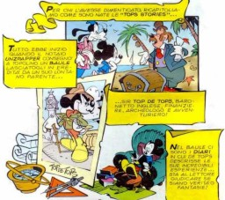 | Squadra e compasso incrociati  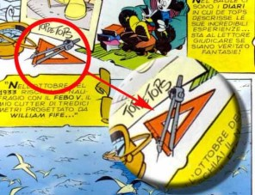
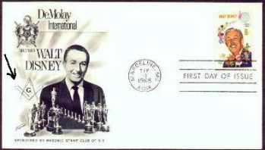
Non dobbiamo dimenticare che Walt Disney, il creatore di topolino, era massone, come testimonia la cartolina commemorativa dell'Ordine massonico De Molay, in cui, a fianco della foto di W. Disney, appare proprio il simbolo in questione.
Pubblicità birra (messaggio sessuale)
A fianco di un boccale della bevanda è scritto: «Our price always seems to bring on a cold sweat» («Sembra che il nostro prezzo provochi sempre un sudore freddo»). Se si osserva alla base del boccale appaiono tre macchie di liquido fuoriuscito ben distinte. Ebbene, queste tre macchie formano una scritta che deve essere riflessa e capovolta. In tal modo si potrà leggere «S E X».
Chi ha ideato lo stratagemma subliminale è convinto che la mente del potenziale consumatore sia in grado di recepire, a livello inconscio, una frase, anche se rovesciata e riflessa.

 | 

---------------------------------------------------

Pubblicità nei calendari (messaggio pubblicitario)
Questo primo piano Marilyn Monroe è apparso sul calendario più noto al mondo. Apparentemente non si vede nulla di anomalo. Ma, avvicinandosi ci si accorge che il neo sulla guancia ricorda molto il logo di una prestigiosa casa automobilistica!

 | Ingrandimento  

